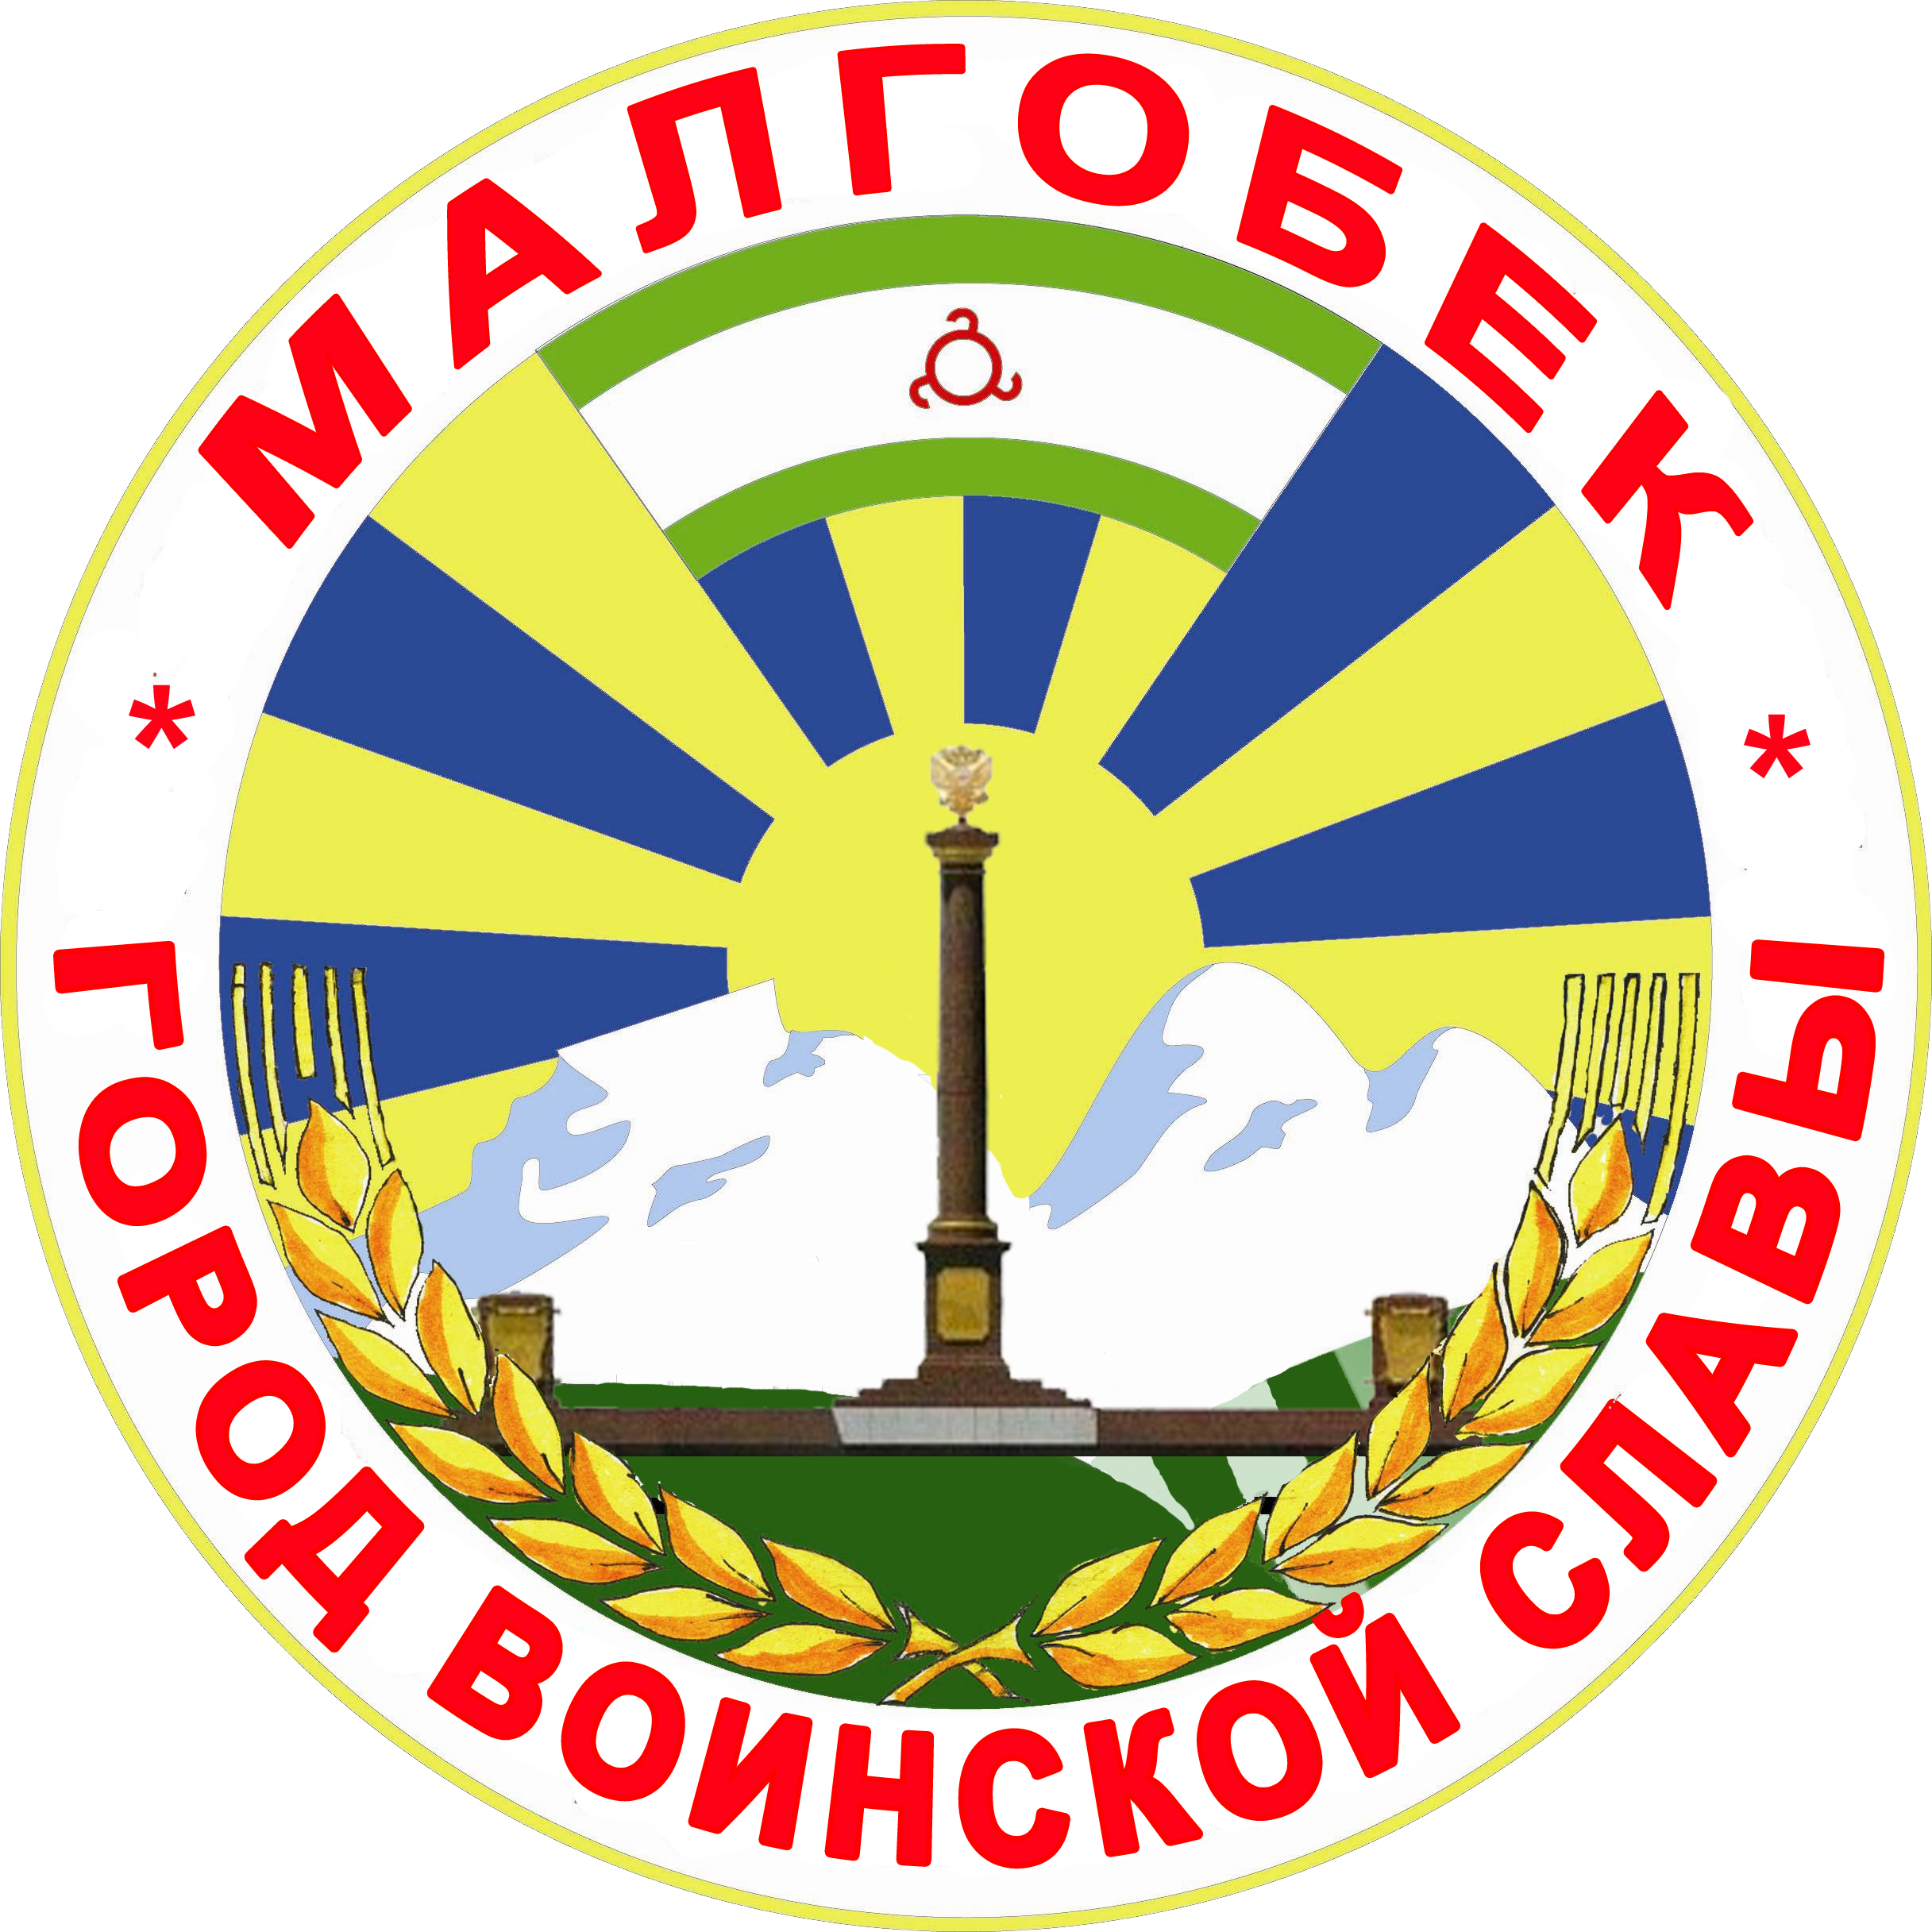
П

РЕСПУБЛИКА ИНГУШЕТИЯ

Г1АЛГ1АЙ
РЕСПУБЛИКА

АДМИНИСТРАЦИЯ МО

Администрация

«ГОРОДСКОЙ ОКРУГ г. МАЛГОБЕК»
«МАГ1АЛБИКА Г1АЛИЙ АДМИНИСТРАЦИ»

ул. Базоркина,47, г. Малгобек, 386302, тел.8(8734) 62-37-97; факс: 8(8734) 62-46-61; malgobek07@mail.ru

№171 от 10.08.2015 г.

ПОСТАНОВЛЕНИЕ
О создании Совета по улучшению
инвестиционного климата и развитию
предпринимательства
при главе администрации
МО «Городской округ город Малгобек»

Во исполнение Плана мероприятий («Дорожная карта») по внедрению на территории муниципального образования «Городской округ город Малгобек» Республики Ингушетия стандарта деятельности органов местного самоуправления по обеспечению благоприятного инвестиционного климата от 10.08.2015 г. №170

ПОСТАНОВЛЯЮ:
1. Создать Совет по улучшению инвестиционного климата и развитию предпринимательства при главе администрации МО «Городской округ город Малгобек» и утвердить его состав (приложение № 1).
2. Утвердить Положение о Совете по улучшению инвестиционного климата и развитию предпринимательства при главе администрации МО «Городской округ город Малгобек» (приложение № 2).
3. Опубликовать настоящее постановление в газете «Вести Малгобека» и разместить на официальном сайте администрации МО «Городской округ город Малгобек»

4. Настоящее постановление вступает в силу со дня его подписания.
5. Контроль исполнения настоящего постановления оставляю за собой.

Глава администрации | М. Н. Евлоев

Приложение №1

Утвержден
постановлением
главы администрации
МО «Городской округ город Малгобек»
от «10» августа 2015 г. № 171

Состав
Совета по улучшению инвестиционного климата и развитию предпринимательства при главе администрации
МО «Городской округ город Малгобек»

Председатель Совета
Евлоев М.Н. | Глава администрации муниципального образования «Городской округ город Малгобек»
Заместитель председателя Совета
Мургустов М.М. Начальник отдела экономики и прогнозирования
Администрации МО «Городской округ город Малгобек»
Секретарь Совета
Евлоев Ю.Х-М. | ведущий специалист отдела экономики и прогнозирования администрации МО «Городской округ город Малгобек»
Члены Совета:
Мержоев Б.А. начальник отдела архитектуры, градостроительства и производственных отраслей администрации МО «Городской округ город Малгобек»

Мержоева З.М начальник отдела имущественных отношений
администрации МО «Городской округ город Малгобек»

Яндиев А.М. начальник Финансового управления г. Малгобек

Келигова М.И. и.о. начальника отдела правовой работы и похозяйственного учета администрации МО «Городской округ город Малгобек»

Галаев И.М. начальник МУП «ПУЖКХ г. Малгобек»

Костоев А.М. директор МУП «Малгобек-Водоканал»

Приложение №2

Утвержден
постановлением
главы администрации
МО «Городской округ город Малгобек»
от «10» августа 2015 г. № 171

ПОЛОЖЕНИЕ
о Совете по улучшению инвестиционного климата и развитию предпринимательства при главе администрации
МО «Городской округ город Малгобек»

1. Общее положение

1.1. Положение о Совете по улучшению инвестиционного климата и развитию предпринимательства при главе администрации МО «Городской округ город Малгобек» (далее - Положение) определяет статус и порядок деятельности Совете по улучшению инвестиционного климата и развитию предпринимательства при главе администрации МО «Городской округ город Малгобек» (далее - совет).
1.2. Совет является совещательным органом при главе администрации МО «Городской округ город Малгобек»и действует постоянно.
1.3. Совет в своей деятельности руководствуется Конституцией Российской Федерации, федеральными законами, Указами и распоряжениями Президента Российской Федерации, постановлениями и распоряжениями Правительства Российской Федерации, Уставом муниципального образования «Городской округ город Малгобек», законами Республики Ингушетия, постановлениями и распоряжениями Главы и Правительства Республики Ингушетия, постановлениями и распоряжениями администрации МО «Городской округ город Малгобек» и настоящим Положением.

2. Основные задачи и функции совета

2.1. Основной задачей совета является рассмотрение инвестиционных проектов и принятие решений о целесообразности их реализации на территории района, а также рассмотрение вопросов предоставления муниципальной поддержки субъектам инвестиционной деятельности.
2.2. Для реализации возложенной задачи совет осуществляет следующие функции:
- вынесение заключения о целесообразности реализации инвестиционного проекта;
- вынесение рекомендаций о предоставлении (отказе в предоставлении) муниципальной поддержки субъектам инвестиционной деятельности;
- вынесение рекомендаций о прекращении оказания муниципальной поддержки субъектам инвестиционной деятельности;
- рассмотрение результатов контроля за ходом реализации инвестиционных проектов;
- рассмотрение вопроса создания территории комплексного развития;
- отбор инвестиционных, инновационных и социальных проектов муниципального образования «Городской округ город Малгобек» с целью разработки комплекса мероприятий по их реализации и продвижению;
- рассмотрение прочих вопросов, отнесенных к компетенции совета.

3. Организация деятельности совета

3.1. Совет формируется на представительной основе в составе председателя, заместителя председателя, секретаря и членов совета.
3.2. Председателем совета является глава администрации МО «Городской округ город Малгобек».
3.3. Заместителем председателя совета является начальник отдела экономики и прогнозирования администрации МО «Городской округ город Малгобек». В случае отсутствия председателя совета его полномочия осуществляет заместитель председателя совета.
3.4. Членами совета являются привлеченные, представители органов местного самоуправления муниципальных образования «Городской округ город Малгобек», представители структурных подразделений администрации администрации МО «Городской округ город Малгобек».
3.5. Секретарем совета является уполномоченный сотрудник отдела экономики и прогнозирования администрации МО «Городской округ город Малгобек».
3.6. Председатель совета:
- определяет место и время проведения заседания совета;
- председательствует на заседаниях совета;
- рассматривает сформированный на основе предложений членов совета план работы совета и повестку дня его очередного заседания;
- дает поручения членам и секретарю совета;
- подписывает протоколы заседаний совета.
3.7. Секретарь совета:
- обеспечивает подготовку плана работы совета, составляет повестку дня его заседания, организует подготовку материалов к заседаниям совета, а также оформляет протокол заседания совета;
- информирует членов совета о месте, времени проведения и повестке дня очередного заседания совета, обеспечивает их необходимыми материалами;
- несет ответственность за обеспечение деятельности совета;
- исполняет иные поручения председателя совета.
3.8. Члены совета вносят предложения по плану работы совета, повестке дня его заседания и порядку обсуждения вопросов, участвуют в подготовке материалов к заседаниям совета. Члены совета не вправе делегировать свои полномочия другим лицам.
3.9. Организационно-техническое и методологическое обеспечение деятельности совета осуществляется уполномоченным органом.
Уполномоченным органом является отдел экономики и прогнозирования администрации МО «Городской округ город Малгобек».

4. Порядок работы совета

4.1. Заседания совета проводятся не реже одного раза в квартал. Заседание считается правомочным, если на нем присутствует две трети от общего числа членов совета.
4.2. Совет рассматривает инвестиционный проект и выносит заключение о целесообразности его реализации, исходя из следующих критериев:
- объем инвестиций, необходимых для реализации инвестиционного проекта, составляет не менее 5 миллионов рублей;
- срок окупаемости инвестиционного проекта не превышает пяти лет;
- инвестиционный проект предусматривает не менее чем двукратное увеличение налоговых платежей в консолидированный бюджет муниципального образования «Городской округ город Малгобек» в год после окончания реализации инвестиционного проекта по сравнению с годом его реализации. Указанный критерий не применяется при отборе проектов, реализуемых субъектами инвестиционной деятельности, ранее не состоявшими на налоговом учете на территории администрации МО «Городской округ город Малгобек»;
- инвестиционный проект предусматривает создание новых рабочих мест;
- положительное заключение экспертизы инвестиционного проекта. Экспертиза проводится в соответствии с Порядком, установленным муниципальным правовым актом администрации МО «Городской округ город Малгобек»;
4.3. Решение об одобрении инвестиционного проекта считается принятым, если за него проголосовало большинство присутствовавших на заседании членов совета.
4.4. Рекомендация о предоставлении (отказе в предоставлении) поддержки субъекту инвестиционной деятельности считается принятой, если за нее проголосовало большинство присутствовавших на заседании членов совета. Рекомендация совета о предоставлении (отказе в предоставлении) муниципальной поддержки субъекту инвестиционной деятельности оформляется протоколом и подписывается председателем.
4.5 Основанием для принятия советом рекомендации об отказе в предоставлении муниципальной поддержки субъекту инвестиционной деятельности является несоответствие инвестиционного проекта пункту 4.2 настоящего положения.
4.6. Рекомендации совета о предоставлении (отказе в предоставлении) муниципальной поддержки субъекту инвестиционной деятельности в течение одного дня со дня принятия рекомендации о предоставлении (отказе в предоставлении) муниципальной поддержки субъекту инвестиционной деятельности направляются в уполномоченный орган для подготовки проекта распоряжения администрации МО «Городской округ город Малгобек».
4.7. Уполномоченный орган ежегодно, не позднее 15 июля года, следующего за отчетным, выносит на заседание совета информацию о ходе реализации соответствующего инвестиционного проекта на основании мониторинга реализации инвестиционного проекта, осуществляемого куратором.
4.8. Рекомендации совета о прекращении оказания муниципальной поддержки субъектам инвестиционной деятельности в течение одного дня со дня принятия соответствующей рекомендации направляются в уполномоченный орган для подготовки проекта распоряжения администрации МО «Городской округ город Малгобек».
4.9. При совете могут создаваться рабочие группы. Решение о создании рабочей группы принимается на заседании совета и заносится в протокол заседания совета.
5. Права членов совета

Члены совета имеют право:
- принимать участие в подготовке вопросов, вносимых на рассмотрение совета;
- получать информацию от председателя и секретаря совета по вопросам, отнесенным к его ведению;
- представлять свое мнение по обсуждаемому вопросу в письменном виде, если он не может участвовать в заседании совета.

6. Заключительные положения

Упразднение совета осуществляется по решению администрации МО «Городской округ город Малгобек» в соответствии с действующим законодательством Российской Федерации, Республики Ингушетия и муниципальными правовыми актами администрации МО «Городской округ город Малгобек».

